ΣΗΜΕΙΩΣΕΙΣ –ΣΤΟΙΧΕΙΑ ΗΛΕΚΤΡΟΤΕΧΝΙΑΣ
(Συνεχές Ρεύμα)

2.1. Πώς Σχετίζονται η Τάση, το Ρεύμα και η Αντίσταση
Ένα ηλεκτρικό ρεύμα (electric circuit) σχηματίζεται όταν δημιουργείται μια αγώγιμη διαδρομή για να επιτρέψει σε ελεύθερα ηλεκτρόνια να μετακινούνται συνέχεια. Αυτή η συνεχής κίνηση των ελεύθερων ηλεκτρονίων μέσα σ’ ένα κύκλωμα αποκαλείται ρεύμα και συχνά αναφέρεται ως ροή, όπως η ροή ενός υγρού σ’ έναν σωλήνα.

Η δύναμη που αναγκάζει τα ηλεκτρόνια να ρέουν σ’ ένα κύκλωμα αποκαλείται τάση (voltage), η οποία είναι μια ειδική μέτρηση της δυναμικής ενέργειας που είναι πάντα σχετική ανάμεσα σε δύο σημεία. Τα ελεύθερα ηλεκτρόνια μετακινούνται μέσα στους αγωγούς με κάποιο βαθμό τριβής ή μιας αντίδρασης στην κίνησή τους. Αυτή η αντίδραση στην κίνηση των ηλεκτρονίων αποκαλείται αντίσταση (resistan-ce).

Η ποσότητα του ρεύματος σ’ ένα κύκλωμα εξαρτάται από την ποσότητα της τάσης που είναι διαθέσιμη για τη μετακίνηση των ηλεκτρονίων αλλά και από την ποσότητα της αντίστασης που υπάρχει στο κύκλωμα και αντιτίθεται στη ροή των ηλεκτρονίων. Όπως η τάση, έτσι και η αντίσταση είναι μια ποσότητα που είναι σχετική ανάμεσα σε δύο σημεία. Γι’ αυτόν τον λόγο, οι ποσότητες της τάσης και της αντίστασης αναφέρονται πάντα ανάμεσα σε δύο σημεία ενός κυκλώματος.

Ακολουθούν οι μονάδες μέτρησης για το ηλεκτρικό ρεύμα, την τάση και την αντίσταση :

Ποσότητα | Σύμβολο | Μονάδα  Μέτρησης | Συντόμευση  Μονάδας
Ρεύμα | I | Ampere (“Amp”) | A
Τάση | E ή V | Volt | V
Αντίσταση | R | Ohm | Ω

Η κάθε μονάδα μέτρησης πήρε το όνομά της από έναν πειραματιστή του ηλεκτρισμού : το amp από τον Γάλλο Andre M. Ampere, το volt από τον Ιταλό Alessandro Volta και το ohm από τον Γερμανό Georg Simon Ohm.

Τα σύμβολα "R" (resistance) και "V" (voltage) είναι προφανή, ενώ το "I" μάλλον σήμαινε την ένταση ("Intensity") της ροής των ηλεκτρονίων και το άλλο σύμβολο της τάσης, το "E" σήμαινε την ηλεκτρική δύναμη ("Electromotive force"). Τα σύμβολα "E" και "V" είναι ισοδύναμα αν και πολλές φορές το "E" συνήθως παριστάνει την τάση σε μια πηγή, όπως είναι μια μπαταρία ή μια γεννήτρια, και το "V" παριστάνει την τάση οπουδήποτε αλλού.

Όλα αυτά τα παραπάνω σύμβολα χρησιμοποιούνται με κεφαλαία γράμματα εκτός από τις περιπτώσεις όπου μια ποσότητα, ιδίως η τάση ή το ρεύμα, περιγράφεται για μια πολύ σύντομη χρονική περίοδο, δηλαδή έχει μια στιγμιαία τιμή. Το 1 amp είναι ίσο με ποσότητα φορτίου ηλεκτρονίων ίση με 1 coulomb που περνάει από ένα δεδομένο σημείο ενός κυκλώματος μέσα σ’ ένα δευτερόλεπτο.

Όπως αναφέρθηκε προηγούμενα, η τάση είναι το μέτρο της δυναμικής ενέργειας ανά μονάδα φορτίου που είναι διαθέσιμη για να μετακινήσει τα ηλεκτρόνια από ένα σημείο σ’ ένα άλλο. Θα πρέπει συνεπώς πρώτα να κατανοήσουμε πώς μετράμε τη δυναμική ενέργεια. Η γενική μονάδα μέτρησης για κάθε είδος ενέργειας είναι το joule, που είναι ίσο με το έργο που παράγεται από μια δύναμη 1 newton που καταβάλλεται μέσω μιας κίνησης 1 μέτρου προς την ίδια κατεύθυνση.

Το 1 volt είναι συνεπώς ίσο με 1 joule ηλεκτρικής δυναμικής ενέργειας διαιρούμενο με φορτίο 1 coulomb. Έτσι, μια μπαταρία 9 volt απελευθερώνει 9 joules ενέργειας για κάθε coulomb ηλεκτρονίων που μετακινούνται σ’ ένα κύκλωμα.

Η πρώτη και ίσως η σημαντικότερη σχέση ανάμεσα στο ρεύμα, την τάση και την αντίσταση είναι ο Νόμος του ΩΜ (Ohm's Law), που ανακαλύφθηκε από τον Georg Simon Ohm και δημοσιεύθηκε το 1827 στην εργασία του με τίτλο «The Galvanic Circuit Investigated Mathematically». Η βασική ανακάλυψη του Ωμ ήταν ότι η ποσότητα του ηλεκτρικού ρεύματος που περνάει μέσα από έναν μεταλλικό αγωγό σ’ ένα κύκλωμα είναι απευθείας ανάλογη με την τάση που ασκείται πάνω του, για μια οποιαδήποτε θερμοκρασία. Ο Ωμ εξέφρασε την ανακάλυψή του με τη μορφή μιας απλής εξίσωσης :
Στην αλγεβρική αυτή έκφραση, η τάση (E) είναι ίση με το ρεύμα (I) επί την αντίσταση (R). Ακολουθούν δύο παραλλαγές της παραπάνω έκφρασης, αν λύσουμε ως προς I και R, αντίστοιχα :
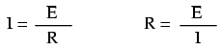
Θα δούμε τώρα πώς μπορούν να μας βοηθήσουν αυτές οι εξισώσεις για να αναλύσουμε κάποια απλά κυκλώματα :
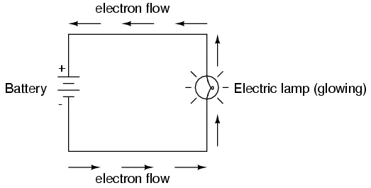
Στο παραπάνω κύκλωμα, υπάρχει μία μόνο πηγή τάσης (η μπαταρία, στα αριστερά) και μία μόνο αντίσταση στο ρεύμα (η λάμπα, στα δεξιά). Εδώ είναι πολύ εύκολη η εφαρμογή του Νόμου του Ωμ. Αν γνωρίζουμε τις τιμές για δύο από τις τρεις ποσότητες (τάση, ρεύμα και αντίσταση) σ’ αυτό το κύκλωμα, μπορούμε να χρησιμοποιήσουμε τον Νόμο του Ωμ για να βρούμε και την τρίτη.

Σ’ αυτό το πρώτο παράδειγμα θα υπολογίσουμε την ποσότητα του ρεύματος (I) σ’ ένα κύκλωμα, όταν γνωρίζουμε τις τιμές της τάσης (E) και της αντίστασης (R) :
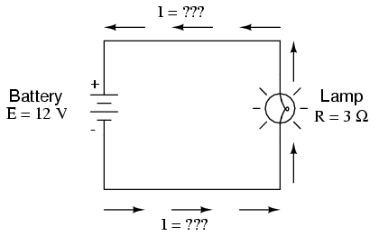
Ποια είναι η τιμή του ρεύματος (I) σ’ αυτό το κύκλωμα;
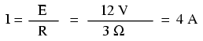
Στο δεύτερο παράδειγμα θα υπολογίσουμε την τιμή της αντίστασης (R) σ’ ένα κύκλωμα, όταν γνωρίζουμε τις τιμές της τάσης (E) και του ρεύματος (I) :

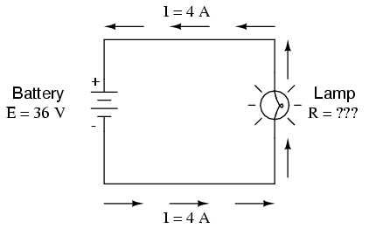
Ποια είναι η τιμή της αντίστασης (R) που παρουσιάζει η λάμπα;
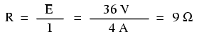
Στο τελευταίο παράδειγμα θα υπολογίσουμε την τιμή της τάσης που δίνεται από μια μπαταρία, όταν ξέρουμε τις τιμές του ρεύματος (I) και της αντίστασης (R) :
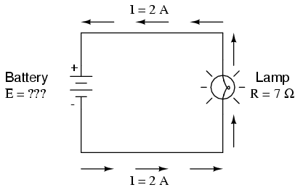
Ποια είναι η τιμή της τάσης που δίνεται από τη μπαταρία;
Ο Νόμος του Ωμ είναι ένα πολύ απλό και χρήσιμο εργαλείο για να αναλύουμε ηλεκτρικά κυκλώματα. Χρησιμοποιείται τόσο συχνά στην ηλεκτρολογία και τα ηλεκτρονικά που πρέπει να τον γνωρίζουμε απέξω. Υπάρχει ένα κόλπο για να θυμόμαστε πώς να επιλύσουμε για μια ποσότητα όταν γνωρίζουμε τις άλλες δύο. Βάζουμε τα γράμματα E, I και R σ’ ένα τρίγωνο, ως εξής :
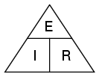
Αν ξέρουμε τα E και I και θέλουμε να βρούμε το R, απλά διαγράφουμε το R από την εικόνα :
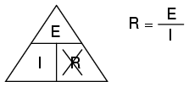
Αν ξέρουμε τα E και R και θέλουμε να βρούμε το I, απλά διαγράφουμε το I :
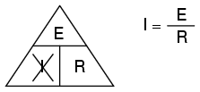
Τέλος, αν ξέρουμε τα I και R και θέλουμε να βρούμε το E, απλά διαγράφουμε το E :
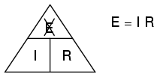
ΑΝΑΣΚΟΠΗΣΗ
- Η τάση μετριέται σε volts και συμβολίζεται με τα γράμματα "E" ή "V".
- Το ρεύμα μετριέται σε amps και συμβολίζεται με το γράμμα "I".
- Η αντίσταση μετριέται σε ohms και συμβολίζεται με το γράμμα "R".
- Νόμος του ΩΜ : E = IR, I = E/R, R = E/I

2.2. Μια Αναλογία για τον Νόμο του ΩΜ
Ο Νόμος του Ωμ έχει επίσης νόημα αν τον εφαρμόσουμε αναλογικά στο κύκλωμα με το νερό και τον σωλήνα. Αν έχουμε μια αντλία νερού που ασκεί πίεση (τάση) για να σπρώχνει το νερό σ’ ένα κύκλωμα (ρεύμα) μέσω ενός περιορισμού (αντίσταση), μπορούμε να δούμε πώς σχετίζονται αυτές οι τρεις μεταβλητές. Αν η αντίσταση στη ροή του νερού είναι η ίδια και αυξάνεται η πίεση της αντλίας, θα αυξάνεται και η ποσότητα της ροής.
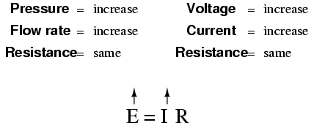
Αν η πίεση παραμένει η ίδια και αυξάνεται η αντίσταση, οπότε δυσκολεύεται η ροή του νερού, τότε ελαττώνεται και η ποσότητας της ροής.
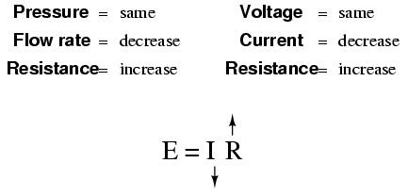
Αν η ποσότητα της ροής παραμένει η ίδια ενώ μειώνεται η αντίσταση στη ροή, τότε η απαιτούμενη πίεση από την αντλία θα μειώνεται αναγκαστικά.
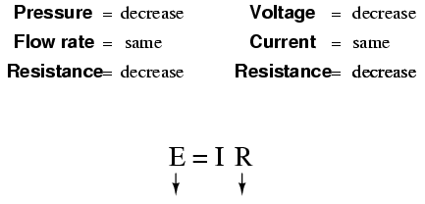

ΑΝΑΣΚΟΠΗΣΗ
- Με σταθερή την αντίσταση, το ρεύμα ακολουθεί την τάση, δηλαδή μια αύξηση στην τάση σημαίνει και μια αύξηση στο ρεύμα και το αντίστροφο.
- Με σταθερή την τάση, οι αλλαγές στο ρεύμα και την αντίσταση είναι αντίθετες, δηλαδή μια αύξηση στο ρεύμα σημαίνει μια μείωση στην αντίσταση και το αντίστροφο.
- Με σταθερό το ρεύμα, η τάση ακολουθεί την αντίσταση, δηλαδή μια αύξηση στην αντίσταση σημαίνει και αύξηση στην τάση.

2.3. Η Ισχύς στα Ηλεκτρικά Κυκλώματα
Εκτός από την τάση και το ρεύμα, υπάρχει και ένα άλλο μέτρο της δραστηριότητας των ελεύθερων ηλεκτρονίων σ’ ένα κύκλωμα : η ισχύς (power). Πρώτα θα πρέπει να κατανοήσουμε τι είναι η ισχύς πριν την αναλύσουμε στα κυκλώματα.

Η ισχύς είναι ένα μέτρο τού πόσο έργο μπορεί να παραχθεί σ’ ένα δεδομένο χρονικό διάστημα. Το έργο (work) ορίζεται γενικά με τους όρους της ανύψωσης ενός φορτίου ενάντια στην έλξη της βαρύτητας. Όσο πιο βαρύ είναι το φορτίο ή/και όσο ψηλότερα μετακινείται, τόσο περισσότερο έργο παράγεται. Η ισχύς είναι ένα μέτρο τού πόσο γρήγορα πραγματοποιείται μια συγκεκριμένη ποσότητα έργου.

Η ισχύς των μηχανών αυτοκινήτου μετριέται με μια μονάδα που αποκαλείται ιπποδύναμη (horsepower), όπου ένα horsepower ορίζεται σε βρετανικές μονάδες ως 550 πόδια-λίβρες έργου ανά δευτερόλεπτο. Στα ηλεκτρικά κυκλώματα, η ισχύς είναι συνάρτηση της τάσης και του ρεύματος, ως εξής :
Η ισχύς (P) είναι ακριβώς ίση με το γινόμενο του ρεύματος (I) επί την τάση (E) και όχι απλά ανάλογη με το γινόμενο I Χ E. Η μονάδα μέτρησης της ισχύος είναι το watt, εν συντομία "W".

Είτε μετράμε την ισχύ με τη μονάδα της ιπποδύναμης (horsepower) ή με τη μονάδα του watt, μιλάμε πάντα για το ίδιο πράγμα : πόσο έργο μπορεί να παραχθεί σ’ ένα δεδομένο χρονικό διάστημα. Οι δύο αυτές μονάδες συσχετίζονται μεταξύ τους μ’ έναν απλό τύπο μετατροπής :
ΑΝΑΣΚΟΠΗΣΗ
- Η ισχύς είναι το μέτρο της ποσότητας του έργου που μπορεί να παραχθεί σ’ ένα δεδομένο χρονικό διάστημα.
- Η μηχανική ισχύς μετριέται (στις ΗΠΑ τουλάχιστον) σε "horsepower".
- Η ηλεκτρική ισχύς μετριέται πάντα σε "watts" και μπορεί να υπολογιστεί από τον τύπο P = IE.
- Η ηλεκτρική ισχύς είναι το γινόμενο της τάσης και του ρεύματος.
- Το horsepower και τα watts είναι απλά δύο διαφορετικές μονάδες για να περιγράψουν το ίδιο είδος μιας φυσικής μέτρησης, όπου 1 horsepower είναι ίσο με 745,7 watts.

2.4. Υπολογισμός της Ηλεκτρικής Ισχύος
Είδαμε νωρίτερα τον τύπο υπολογισμού της ισχύος σ’ ένα ηλεκτρικό κύκλωμα, πολλαπλασιάζοντας την τάση σε volts με το ρεύμα σε amps και έχοντας το αποτέλεσμα σε watts. Μπορούμε να το δούμε αυτό σ’ ένα παράδειγμα κυκλώματος :
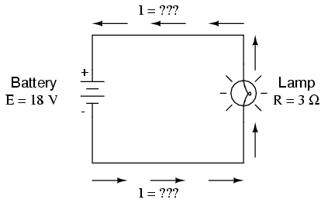
Στο παραπάνω κύκλωμα, έχουμε μια μπαταρία με τάση 18 volts και μια λάμπα με αντίσταση 3 Ω. Σύμφωνα με τον Νόμο του Ohm, για να βρούμε το ρεύμα, έχουμε :
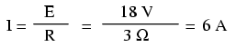
Τώρα που γνωρίζουμε το ρεύμα, μπορούμε να το πολλαπλασιάσουμε με την τάση για να βρούμε την ισχύ :
Απάντηση : η λάμπα καταναλώνει (απελευθερώνει) ισχύ 108 watts, με τη μορφή φωτός και θερμότητας.

Ας πάρουμε τώρα το ίδιο κύκλωμα και να αυξήσουμε την τάση της μπαταρίας για να δούμε τι θα συμβεί. Ξέρουμε ότι θα αυξηθεί το ρεύμα του κυκλώματος καθώς αυξάνεται η τάση και η αντίσταση της λάμπας παραμένει η ίδια. Παρόμοια, θα αυξηθεί και η ισχύς :
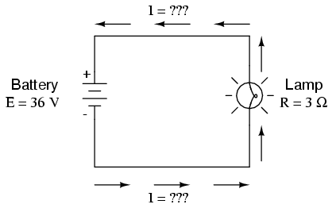
Τώρα, η τάση της μπαταρίας είναι 36 volts αντί για 18 volts και η λάμπα παρουσιάζει ακόμα αντίσταση 3 Ω στη ροή των ηλεκτρονίων. Το ρεύμα είναι τώρα ίσο με :
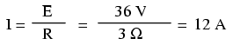
Τώρα έχουμε ρεύμα ίσο με 12 amps αντί για 6 και η ισχύς είναι ίση με :
Βλέπουμε ότι η ισχύς αυξήθηκε σημαντικά σε σχέση με το ρεύμα (τετραπλασιάσθηκε) και αυτό οφείλεται στο ότι η ισχύς είναι μια συνάρτηση της τάσης επί το ρεύμα και επειδή και η τάση και το ρεύμα διπλασιάσθηκαν από τις προηγούμενες τιμές τους, η ισχύς θα αυξηθεί κατά 2 x 2 ή 4.

Μπορούμε τώρα να πάρουμε τον αρχικό τύπο της ισχύος και να τον τροποποιήσουμε για τις περιπτώσεις που δεν γνωρίζουμε ταυτόχρονα την τάση και το ρεύμα.

Αν γνωρίζουμε μόνο την τάση (E) και την αντίσταση (R) :
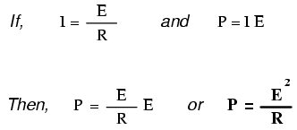
Αν γνωρίζουμε μόνο το ρεύμα (I) και την αντίσταση (R) :
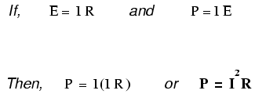
Ήταν ο James Prescott Joule που πρώτος ανακάλυψε τη μαθηματική σχέση ανάμεσα στην απορρόφηση ισχύος και το ρεύμα μέσω μιας αντίστασης. Αυτή η ανακάλυψη, που δημοσιεύθηκε το 1841, ήταν σύμφωνη με την τελευταία εξίσωση (P = I²R) και είναι γνωστή ως Νόμος του Joule. Όμως, αυτές οι εξισώσεις ισχύος συνδέονται τόσο στενά με τις εξισώσεις του Νόμου του Ohm (E=IR, I=E/R και R=E/I) που συχνά αποδίδονται στον Ohm.
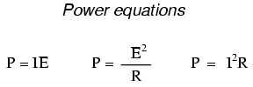
ΑΝΑΣΚΟΠΗΣΗ
- Η ισχύς μετριέται σε watts και συμβολίζεται με το γράμμα "W".
- Ο Νόμος του Joule : P = I²R, P = IE, P = E²/R.

2.5. Οι Αντιστάτες (Resistors)
Επειδή η σχέση ανάμεσα στην τάση, το ρεύμα και την αντίσταση σ’ ένα κύκλωμα είναι τόσο ομαλή, μπορούμε να ελέγχουμε μια οποιαδήποτε μεταβλητή σ’ ένα κύκλωμα απλά ελέγχοντας τις άλλες δύο. Ίσως η πιο εύκολη παράμετρος για να ελέγξουμε σ’ ένα κύκλωμα είναι η αντίστασή του. Αυτό μπορεί να γίνει αλλάζοντας το υλικό, το μέγεθος και το σχήμα των αγώγιμων υλικών του κυκλώματος.

Ειδικά εξαρτήματα που είναι γνωστά ως αντιστάτες (resistors) κατασκευάζονται για να υπάρχει μια συγκεκριμένη τιμή αντίστασης σ’ ένα κύκλωμα. Συνήθως φτιάχνονται από μεταλλικό σύρμα ή κάρβουνο και είναι έτσι φτιαγμένα ώστε να διατηρούν μια σταθερή τιμή αντίστασης κάτω από διάφορες καταστάσεις. Σ’ αντίθεση με τις λάμπες, δεν παράγουν φως, αλλά παράγουν θερμότητα καθώς η ηλεκτρική ισχύς απορροφάται απ’ αυτά σ’ ένα κύκλωμα που είναι σε λειτουργία. Τυπικά, ο σκοπός ενός αντιστάτη δεν είναι να παράγει θερμότητα αλλά απλά να παρέχει μια συγκεκριμένη τιμή ηλεκτρικής αντίστασης.

Το πιο κοινό σχηματικό σύμβολο για έναν αντιστάτη (resistor) είναι μια γραμμή ζιγκ-ζαγκ :
Οι τιμές της αντίστασης σε ohms φαίνονται συνήθως με διπλανούς αριθμούς και αν έχουμε πολλούς αντιστάτες σ’ ένα κύκλωμα, τους δίνουμε ονόματα μ’ έναν αύξοντα αριθμό, όπως R1, R2, R3 κοκ. Τα σύμβολα του αντιστάτη μπορούν να φαίνονται είτε οριζόντια είτε κάθετα :
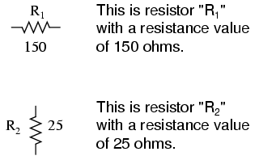
Στην πραγματικότητα οι αντιστάτες δεν μοιάζουν καθόλου με το σύμβολο του ζιγκ-ζαγκ, αλλά μοιάζουν με μικρούς σωλήνες ή κυλίνδρους με δύο σύρματα να εξέχουν για να μπορεί να γίνει η σύνδεσή τους σ’ ένα κύκλωμα. Ακολουθεί ένα δείγμα από διάφορα είδη και μεγέθη από αντιστάτες :
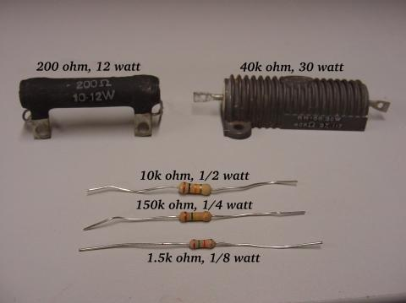
Για να θυμίζουν περισσότερο τη φυσική τους μορφή, ένα εναλλακτικό σχηματικό σύμβολο για έναν αντιστάτη είναι ένα μικρό ορθογώνιο παραλληλόγραμμο :
Οι αντιστάτες μπορούν επίσης να έχουν μεταβλητή και όχι σταθερή αντίσταση :
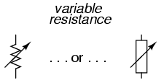
Στην πράξη, κάθε φορά που βλέπουμε το σύμβολο ενός εξαρτήματος να είναι σχεδιασμένο μ’ ένα διαγώνιο βέλος μέσα του, αυτό σημαίνει ότι αυτό το εξάρτημα έχει μια μεταβλητή και όχι μια σταθερή τιμή.

Οι μεταβλητοί αντιστάτες θα πρέπει να διαθέτουν κάποιο μέσο ρύθμισης, είτε έναν περιστρεφόμενο άξονα ή έναν μοχλό που να μπορούν να μετακινούνται ώστε να μεταβάλλεται η τιμή της ηλεκτρικής τους αντίστασης. Η παρακάτω φωτογραφία δείχνει μερικά εξαρτήματα που καλούνται ποτενσιόμετρα (potentiometers) και που μπορούν να χρησιμοποιηθούν ως μεταβλητοί αντιστάτες :
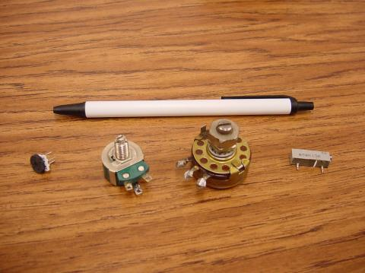
Επειδή οι αντιστάτες απορροφούν θερμότητα καθώς περνάει από μέσα τους το ηλεκτρικό ρεύμα, θα πρέπει να έχουμε υπόψη μας το πόση πολλή θερμότητα μπορούν να απορροφήσουν χωρίς να υπερθερμανθούν και να πάθουν έτσι ζημιά. Αυτή η θερμότητα καθορίζεται σε watts. Οι περισσότεροι αντιστάτες που απαντώνται σε μικρές ηλεκτρονικές συσκευές, όπως είναι τα φορητά ραδιόφωνα, έχουν μέγιστη τιμή απορρόφησης θερμότητας τα 1/4 (0,25) watts ή και μικρότερη. Συνήθως, όσο μεγαλύτερος σε μέγεθος είναι ο αντιστάτης τόσο μεγαλύτερη είναι η ενέργεια που μπορεί να απορροφήσει. Αλλά η τιμή της αντίστασης σε ohms δεν έχει καμία σχέση με το μέγεθος του αντιστάτη. Οι αντιστάτες είναι εξαιρετικά χρήσιμα εξαρτήματα στα κυκλώματα.

Για να συνοψίσουμε αυτά που έχουμε μάθει σ’ αυτό το Κεφάλαιο, θα αναλύσουμε το παρακάτω κύκλωμα σύμφωνα με τα στοιχεία που δίνονται :
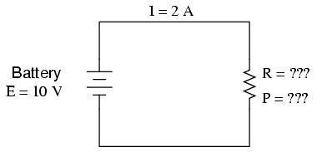
Γνωρίζουμε την τάση της μπαταρίας (10 volts) και το ρεύμα του κυκλώματος (2 amps) και δεν γνωρίζουμε την αντίσταση του αντιστάτη σε ohms και την ενέργεια που απορροφά σε watts. Ακολουθούν οι απαντήσεις :

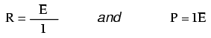
Αφού βάλουμε τις γνωστές τιμές της τάσης (E) και του ρεύματος (I) στις δύο αυτές εξισώσεις, μπορούμε να υπολογίσουμε την αντίσταση (R) και την απορρόφηση ενέργειας (P) :
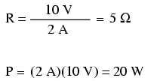

ΑΝΑΣΚΟΠΗΣΗ
- Τα εξαρτήματα που είναι γνωστά ως αντιστάτες (resistors) κατασκευάζονται για να παρέχουν ακριβείς τιμές αντίστασης σε ηλεκτρικά κυκλώματα. Οι αντιστάτες αποτιμώνται με την τιμή της αντίστασης (resistance) που παρουσιάζουν σε ohms αλλά και με την ικανότητά τους να απορροφούν θερμότητα σε watts.
- Η τιμή της αντίστασης ενός αντιστάτη δεν μπορεί να καθοριστεί από το φυσικό μέγεθός του αν και η ενέργεια που απορροφά είναι περίπου σχετική με το μέγεθός του, δηλαδή όσο μεγαλύτερος είναι ο αντιστάτης τόσο περισσότερη ενέργεια μπορεί να απορροφήσει με ασφάλεια χωρίς να πάθει ζημιά.
- Όποιο εξάρτημα κάνει κάποια χρήσιμη εργασία με την ηλεκτρική ισχύ αποκαλείται γενικά φορτίο (load).

2.6. Μη Γραμμικοί Αγωγοί
Ο Νόμος του Ohm αποτελεί ένα απλό και ισχυρό μαθηματικό εργαλείο που μας βοηθάει να αναλύουμε τα ηλεκτρικά κυκλώματα αλλά έχει και κάποιους περιορισμούς, τους οποίους πρέπει να κατανοήσουμε ώστε να μπορούμε να τον εφαρμόσουμε σωστά σε πραγματικά κυκλώματα. Για τους περισσότερους αγωγούς, η αντίσταση είναι μια μάλλον σταθερή ιδιότητα, που δεν επηρεάζεται σχεδόν καθόλου από την τάση ή το ρεύμα. Για τον λόγο αυτό, μπορούμε να θεωρούμε την αντίσταση πολλών εξαρτημάτων ενός κυκλώματος ως μια σταθερά, με την τάση και το ρεύμα να είναι άμεσα συνδεδεμένα μεταξύ τους.

Για παράδειγμα, στο προηγούμενο παράδειγμα κυκλώματος με την λάμπα των 3 Ω, υπολογίσαμε το ρεύμα που περνάει μέσα από το κύκλωμα διαιρώντας την τάση με την αντίσταση (I = E/R). Με μια μπαταρία των 18 volt, το ρεύμα του κυκλώματος θα ήταν 6 amps, ενώ αν διπλασιάσουμε την τάση της μπαταρίας στα 36 volts θα έχουμε και ένα διπλάσιο ρεύμα 12 amps. Όλα αυτά βέβαια ισχύουν εφόσον η λάμπα συνεχίζει να εμφανίζει την ίδια αντίσταση στη ροή των ηλεκτρονίων μέσα της : 3 Ω.
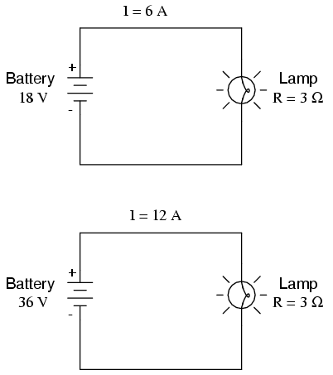
Όμως, η πραγματικότητα δεν είναι πάντα τόσο απλή. Ένα από τα φαινόμενα που θα μελετήσουμε αργότερα είναι αυτό της μεταβολής της αντίστασης ενός αγωγού με τη θερμοκρασία.

Σε μια λάμπα πυράκτωσης, δηλαδή εκείνης όπου το ηλεκτρικό ρεύμα θερμαίνει ένα λεπτό νήμα σύρματος μέχρις ότου αυτό εκπέμψει λευκό φως, η αντίσταση του σύρματος θα αυξάνεται δραματικά καθώς αυτό θερμαίνεται από τη θερμοκρασία δωματίου σε θερμοκρασία λειτουργίας. Αν αυξήσουμε την τάση σ’ ένα κύκλωμα με λάμπα, η προκύπτουσα αύξηση του ρεύματος θα αύξανε τη θερμοκρασία του νήματος, οπότε θα αυξανόταν και η αντίστασή του, οπότε δεν θα είχαμε αύξηση στο ρεύμα χωρίς να αυξηθεί η τάση της μπαταρίας. Συνεπώς, η τάση και το ρεύμα δεν ακολουθούν πάντα την απλή εξίσωση "I = E/R", επειδή η αντίσταση του νήματος μιας λάμπας πυράκτωσης δεν παραμένει σταθερή για διαφορετικά ρεύματα.

Το φαινόμενο της αλλαγής της αντίστασης με μεταβολές στη θερμοκρασία είναι κάτι που συμβαίνει σ’ όλα σχεδόν τα μέταλλα, από τα οποία φτιάχνονται τα περισσότερα σύρματα. Για τις περισσότερες εφαρμογές, αυτές οι αλλαγές στην τιμή της αντίστασης είναι μικρές και μπορούν να αγνοηθούν, αλλά στην περίπτωση του νήματος της λάμπας, η αλλαγή αυτή συμβαίνει να είναι αρκετά μεγάλη.

Αυτό είναι απλά ένα παράδειγμα της μη γραμμικότητας στα ηλεκτρικά κυκλώματα, αλλά όχι και το μοναδικό. Μια γραμμική συνάρτηση στα μαθηματικά είναι εκείνη που καταγράφει μια ευθεία γραμμή όταν την σχεδιάζουμε σ’ ένα γράφημα. Η απλοποιημένη παραλλαγή του κυκλώματος της λάμπας με μια σταθερή αντίσταση νήματος ίση με 3 Ω, παράγει ένα σχεδιάγραμμα (plot) ως εξής :
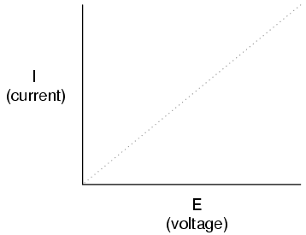
Η ευθεία γραμμή στο σχεδιάγραμμα του ρεύματος ως προς την τάση δείχνει ότι η αντίσταση είναι μια σταθερή τιμή για μια μεγάλη περιοχή τιμών τάσης και ρεύματος. Σε μια ιδανική κατάσταση, αυτό είναι γεγονός. Οι αντιστάτες, που κατασκευάζονται για να παρέχουν μια σταθερή τιμή αντίστασης, συμπεριφέρονται όπως σχεδόν το σχεδιάγραμμα των τιμών που φαίνεται παραπάνω. Ένας μαθηματικός αποκαλεί αυτή τη συμπεριφορά γραμμική (linear).

Μια πιο ρεαλιστική ανάλυση ενός κυκλώματος μιας λάμπας, όμως, για πολλές διαφορετικές τιμές τάσης της μπαταρίας θα παράγει ένα σχεδιάγραμμα με το παρακάτω σχήμα :
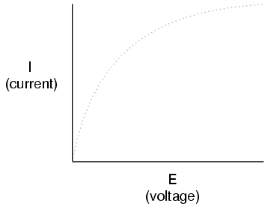
Το σχεδιάγραμμα δεν είναι πια μια ευθεία γραμμή αλλά ξεκινάει απότομα στα αριστερά καθώς η τάση αρχίζει από το 0 σ’ ένα χαμηλό επίπεδο. Καθώς προχωράμε προς τα δεξιά βλέπουμε να οριζοντιώνεται η γραμμή, οπότε το κύκλωμα χρειάζεται όλο και μεγαλύτερες αυξήσεις στην τάση για να πετύχει ίσες αυξήσεις στο ρεύμα.

Αν προσπαθήσουμε να εφαρμόσουμε τον Νόμο του Ohm για να βρούμε την αντίσταση αυτής της λάμπας με τις τιμές τάσης και ρεύματος που φαίνονται στο παραπάνω διάγραμμα, θα έχουμε πολλές διαφορετικές τιμές. Μπορούμε να πούμε εδώ ότι η αντίσταση δεν είναι γραμμική (nonlinear) και αυξάνει με την αύξηση του ρεύματος και της τάσης. Η μη γραμμικότητα οφείλεται στα αποτελέσματα της υψηλής θερμοκρασίας στο μεταλλικό σύρμα του νήματος της λάμπας.

Ένα άλλο παράδειγμα μη γραμμικού αγωγού είναι με αέρια όπως είναι ο ατμοσφαιρικός αέρας. Σε κανονική θερμοκρασία και πίεση, ο ατμοσφαιρικός αέρας είναι ένας πολύ καλός μονωτής. Όμως, αν η τάση ανάμεσα σε δύο αγωγούς που διαχωρίζονται μ’ ένα κενό αέρα αυξηθεί δραματικά, τα μόρια του αέρα που βρίσκονται στον κενό χώρο θα ιονιστούν, αφού θα έχουν χάσει τα ηλεκτρόνιά τους από τη δύναμη που ασκεί η υψηλή τάση. Αφότου ιονιστεί ο αέρας (αλλά και άλλα αέρια) γίνεται καλός αγωγός του ηλεκτρισμού, επιτρέποντας τη ροή ηλεκτρονίων ενώ δεν υπήρχε ούτε ένα ηλεκτρόνιο πριν από τον ιονισμό. Αν θέλουμε να σχεδιάσουμε το ρεύμα ως προς την τάση σ’ ένα γράφημα, όπως κάναμε νωρίτερα με την λάμπα, το αποτέλεσμα του ιονισμού θα είναι ολοφάνερα μη γραμμικό (nonlinear).
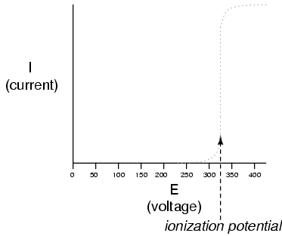
Το παραπάνω γράφημα ισχύει για ένα μικρό κενό αέρα (λιγότερο από μία ίντσα = 2,54 εκατοστά). Ένα μεγαλύτερο κενό αέρα θα απαιτούσε ένα μεγαλύτερο δυναμικό ιονισμού, αλλά το σχήμα της καμπύλης θα ήταν πολύ παρόμοιο, δηλαδή πρακτικά καθόλου ρεύμα μέχρι να φθάσουμε στο δυναμικό ιονισμού και μετά γίνεται απότομα καλός αγωγός.

Υπάρχουν εξαρτήματα κυκλωμάτων που είναι ειδικά κατασκευασμένα για να παρέχουν μη γραμμικές καμπύλες αντίστασης, ένα από τα οποία είναι το varistor. Συνήθως φτιάχνεται από υλικά όπως είναι το οξείδιο του ψευδαργύρου ή το καρβίδιο του πυριτίου και έχει την ιδιότητα να διατηρεί υψηλή αντίσταση στα άκρα του μέχρι μία συγκεκριμένη τάση κατάρρευσης (breakdown voltage), που είναι αντίστοιχη με το δυναμικό ιονισμού (ionization potential) ενός κενού αέρα, οπότε στο σημείο εκείνο η αντίστασή του ελαττώνεται δραματικά. Αυτή η κατάσταση του varistor μπορεί να επαναληφθεί χωρίς να πάθει ζημιά το εξάρτημα. Παρακάτω φαίνεται μια φωτογραφία και η τάξη μεγέθους ενός varistor :
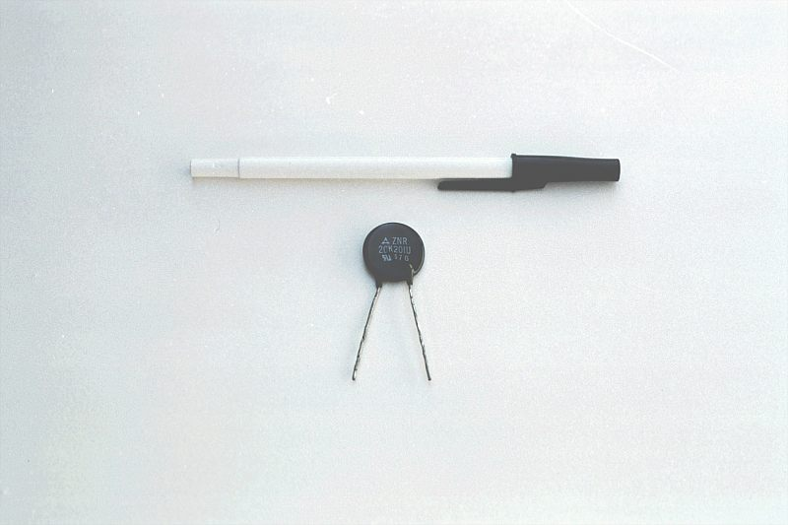
Υπάρχουν και ειδικές λυχνίες με γέμιση αερίου που είναι σχεδιασμένες για να κάνουν την ίδια δουλειά, βασιζόμενες στην ίδια αρχή όπως με τον ιονισμό του αέρα από μια αστραπή.

Άλλα ηλεκτρικά εξαρτήματα επιδεικνύουν ακόμα πιο παράξενες καμπύλες τάσης/ρεύματος, όπως μια μείωση στο ρεύμα καθώς αυξάνεται η τάση. Επειδή η κλίση της καμπύλης τάσης/ρεύματος γι’ αυτό το φαινόμενο είναι αρνητική, είναι γνωστό με τον όρο αρνητική αντίσταση (negative resistance).
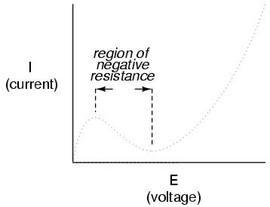
Επίσης, ηλεκτρονικές λυχνίες υψηλού κενού, γνωστές ως τέτροδοι (tetrodes) και δίοδοι ημιαγωγών, γνωστές ως Esaki ή δίοδοι σήραγγας (tunnel diodes), παρουσιάζουν αρνητική αντίσταση για συγκεκριμένες περιοχές τάσης.

Ο Νόμος του Ohm δεν είναι και πολύ χρήσιμος για να αναλύσουμε τη συμπεριφορά εξαρτημάτων όπως τα παραπάνω όπου η αντίσταση μεταβάλλεται με την τάση και το ρεύμα. Για να κάνουμε πιο εύκολη τη δουλειά μας, όμως, θα υποθέσουμε ότι οι αντιστάσεις που μελετούμε είναι σταθερές σε μια ευρεία περιοχή συνθηκών εκτός κι αν αυτό αναφέρεται ξεχωριστά.

ΑΝΑΣΚΟΠΗΣΗ
- Η αντίσταση των περισσότερων αγώγιμων υλικών είναι σταθερή σε μια ευρεία περιοχή συνθηκών, αλλά αυτό δεν ισχύει για όλα τα υλικά.
- Οποιαδήποτε συνάρτηση μπορεί να σχεδιασθεί σ’ ένα γράφημα ως ευθεία γραμμή αποκαλείται γραμμική συνάρτηση (linear function). Για τα κυκλώματα που έχουν σταθερές αντιστάσεις, το γράφημα του ρεύματος ως προς την τάση είναι γραμμικό (I = E/R).
- Στα κυκλώματα όπου η αντίσταση μεταβάλλεται με αλλαγές είτε στην τάση είτε στο ρεύμα, το γράφημα του ρεύματος ως προς την τάση θα είναι μη γραμμικό (nonlinear), δηλ. μια μη ευθεία γραμμή.
- Το varistor είναι ένα εξάρτημα που αλλάζει αντίσταση ανάλογα με την τάση που εφαρμόζεται πάνω του. Με μια μικρή τάση στα άκρα του, η αντίστασή του είναι υψηλή, αλλά σε μια συγκεκριμένη τάση κατάρρευσης (breakdown ή firing voltage), η αντίστασή του ελαττώνεται δραματικά.
- Η αρνητική αντίσταση (negative resistance) συμβαίνει εκεί όπου το ρεύμα που διαρρέει ένα εξάρτημα ελαττώνεται καθώς η τάση στα άκρα του αυξάνεται. Μερικές ηλεκτρονικές λυχνίες και δίοδοι ημιαγωγών, όπως είναι η τέτροδος λυχνία και το Esaki (ή δίοδος σήραγγας), παρουσιάζουν αρνητική αντίσταση σε μια συγκεκριμένη περιοχή τάσεων.
2.7. Καλωδίωση Κυκλώματος
Μέχρι τώρα, έχουμε αναλύσει κυκλώματα με μία μπαταρία και έναν αντιστάτη χωρίς να ενδιαφερόμαστε για τα σύρματα σύνδεσης ανάμεσα στα εξαρτήματα του κυκλώματος. Έχει σημασία το μήκος του σύρματος ή το σχήμα του κυκλώματος στους υπολογισμούς που κάνουμε; Θα δούμε μερικά σχέδια κυκλώματος για να εξακριβώσουμε τι συμβαίνει :
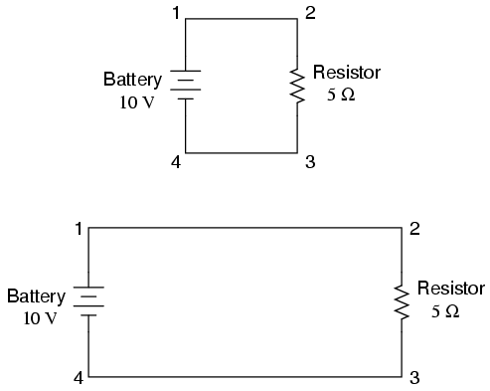
Όταν σχεδιάζουμε τα σύρματα που συνδέουν σημεία σ’ ένα κύκλωμα, συνήθως υποθέτουμε ότι αυτά τα σύρματα έχουν αμελητέα αντίσταση. Συνεπώς δεν έχουν κάποια σημαντική επίδραση στη συνολική αντίσταση του κυκλώματος και έτσι αρκεί να ασχοληθούμε μόνο με τις αντιστάσεις των εξαρτημάτων του κυκλώματος. Στα δύο παραπάνω κυκλώματα, η μόνη αντίσταση που υπάρχει είναι οι αντιστάτες των 5 Ω.

Στην πραγματικότητα, τα μεταλλικά σύρματα όντως έχουν αντίσταση, αλλά αυτές οι αντιστάσεις είναι σε γενικές γραμμές τόσο πολύ μικρότερες από την αντίσταση που υπάρχει στα άλλα εξαρτήματα του κυκλώματος, που μπορούμε να την αγνοήσουμε με ασφάλεια. Εξαιρέσεις στον κανόνα αυτόν υπάρχουν στην καλωδίωση των συστημάτων ισχύος, όπου ακόμη και πολύ μικρές ποσότητες αντίστασης ενός αγωγού μπορούν να δημιουργήσουν σημαντικές πτώσεις τάσης όταν έχουμε υψηλές τιμές ρεύματος.

Αν η αντίσταση του σύρματος σύνδεσης είναι πολύ μικρή ή μηδενική, μπορούμε να θεωρήσουμε τα συνδεδεμένα σημεία σ’ ένα κύκλωμα σαν να έχουν την ίδια τάση. Αυτό σημαίνει ότι τα σημεία 1 και 2 στα παραπάνω κυκλώματα μπορεί να βρίσκονται κοντά ή μακριά το ένα από το άλλο, αλλά αυτό δεν έχει καμία σημασία για τις μετρήσεις τάσης ή αντίστασης που θα κάνουμε σε σχέση με τα δύο αυτά σημεία. Το ίδιο ισχύει και για τα σημεία 3 και 4. Είναι σαν τα άκρα του αντιστάτη να είναι συνδεδεμένα απευθείας στους ακροδέκτες της μπαταρίας, όσον αφορά τους υπολογισμούς που έχουμε να κάνουμε για τον Νόμο του Ohm και τις μετρήσεις της τάσης.

Αυτό είναι χρήσιμο να το γνωρίζουμε, γιατί σημαίνει ότι μπορούμε να ξανασχεδιάσουμε το διάγραμμα ενός κυκλώματος ή να καλωδιώσουμε εκ νέου ένα κύκλωμα, μικραίνοντας ή μεγαλώνοντας τα σύρματα όπως θέλουμε, χωρίς να επηρεάζουμε τη λειτουργία του κυκλώματος. Εκείνο που έχει σημασία είναι αν είναι συνδεδεμένα τα εξαρτήματα μεταξύ τους με την ίδια σειρά.

Σημαίνει επίσης ότι οι μετρήσεις τάσης ανάμεσα σε σύνολα από σημεία που έχουν κοινή τάση θα είναι ίδιες. Δηλαδή, η τάση ανάμεσα στα σημεία 1 και 4 θα είναι ίδια με την τάση ανάμεσα στα σημεία 2 και 3 :
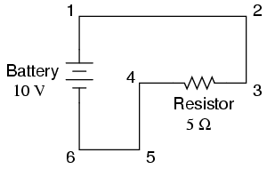
Εδώ έχουμε δύο μόνο εξαρτήματα εκτός από τα σύρματα : την μπαταρία και τον αντιστάτη. Τα σημεία 1, 2 και 3 έχουν κοινή τάση επειδή είναι απευθείας συνδεδεμένα με σύρμα. Το ίδιο ισχύει και για τα σημεία 4, 5 και 6.

Η τάση ανάμεσα στα σημεία 1 και 6 είναι 10 volts, που προέρχεται από την μπαταρία. Όμως, εφόσον τα σημεία 5 και 4 έχουν κοινή τάση με το σημείο 6 και τα σημεία 2 και 3 έχουν κοινή τάση με το σημείο 1, τα 10 volts εφαρμόζονται και σε άλλα ζευγάρια σημείων :

Ανάμεσα στα σημεία 1 και 4 = 10 volts
Ανάμεσα στα σημεία 2 και 4 = 10 volts
Ανάμεσα στα σημεία 3 και 4 = 10 volts (πάνω στον αντιστάτη)
Ανάμεσα στα σημεία 1 και 5 = 10 volts
Ανάμεσα στα σημεία 2 και 5 = 10 volts
Ανάμεσα στα σημεία 3 και 5 = 10 volts
Ανάμεσα στα σημεία 1 και 6 = 10 volts (μέσω της μπαταρίας)
Ανάμεσα στα σημεία 2 και 6 = 10 volts
Ανάμεσα στα σημεία 3 και 6 = 10 volts

Εφόσον τα σημεία με κοινή τάση είναι συνδεδεμένα με σύρμα μηδενικής αντίστασης, δεν υπάρχει κάποια σημαντική πτώση τάσης ανάμεσά τους ανεξάρτητα από την ποσότητα του ρεύματος που περνάει από μέσα τους. Έτσι, οι παρακάτω τάσεις είναι πρακτικά μηδενικές :

Ανάμεσα στα σημεία 1 και 2 = 0 volts Τα σημεία 1, 2 και 3 έχουν
Ανάμεσα στα σημεία 2 και 3 = 0 volts κοινή τάση
Ανάμεσα στα σημεία 1 και 3 = 0 volts
Ανάμεσα στα σημεία 4 και 5 = 0 volts τα σημεία 4, 5 και 6 έχουν
Ανάμεσα στα σημεία 5 και 6 = 0 volts κοινή τάση
Ανάμεσα στα σημεία 4 και 6 = 0 volts

Έτσι, με μια μπαταρία των 10 volt και έναν αντιστάτη των 5 Ω, το ρεύμα του κυκλώματος θα είναι 2 amps. Με την αντίσταση του σύρματος να είναι μηδενική, η πτώση τάσης σε οποιαδήποτε σημεία του σύρματος μπορεί να βρεθεί με βάση τον Νόμο του Ohm, ως εξής :
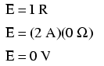
Είναι φανερό ότι η πτώση τάσης σ’ ένα οποιοδήποτε συνεχές κομμάτι σύρματος σ’ ένα κύκλωμα, όπου το σύρμα υποτίθεται ότι έχει μηδενική αντίσταση, θα είναι πάντα ίση με μηδέν, ανεξάρτητα από το μέγεθος του ρεύματος και αυτό γιατί όταν πολλαπλασιάζουμε το μηδέν μ’ έναν οποιονδήποτε αριθμό προκύπτει μηδέν.

Ας δούμε το παρακάτω κύκλωμα :
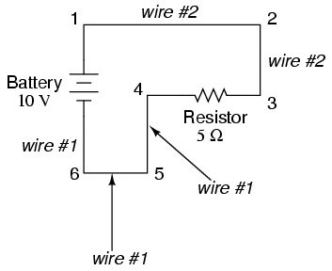
Τα σημεία 1, 2 και 3 έχουν όλα την ίδια τάση και έτσι το σύρμα που συνδέει τα σημεία 1 και 2 έχει την ίδια ονομασία (σύρμα-wire #2) με το σύρμα που συνδέει τα σημεία 2 και 3 (σύρμα-wire #2). Σ’ ένα πραγματικό κύκλωμα, το σύρμα που εκτείνεται από το σημείο 1 στο σημείο 2 μπορεί να διαφέρει και στο χρώμα και στο μέγεθος από το σύρμα που συνδέει τα σημεία 2 και 3, αλλά θα έχουν την ίδια ονομασία. Τα ίδια ισχύουν και για τα σύρματα που συνδέουν τα σημεία 6, 5 και 4.

ΑΝΑΣΚΟΠΗΣΗ
- Τα σύρματα σύνδεσης σ’ ένα κύκλωμα υποθέτουμε ότι παρουσιάζουν μηδενική αντίσταση εκτός αν αναφέρεται κάτι άλλο.
- Τα σύρματα σύνδεσης σ’ ένα κύκλωμα μπορούν να μικρύνουν ή να μεγαλώσουν χωρίς να επηρεάζεται η λειτουργία του κυκλώματος. Αυτό που μας ενδιαφέρει είναι τα εξαρτήματα να είναι συνδεδεμένα μεταξύ τους στην ίδια σειρά.
- Τα σημεία που είναι απευθείας συνδεδεμένα σ’ ένα κύκλωμα με μηδενική αντίσταση σύρματος, θεωρούμε ότι έχουν την ίδια τάση (electrically common).
- Τα σημεία με ίδια τάση (electrically common points), δηλαδή με μηδενική αντίσταση μεταξύ τους, θα έχουν μηδενική πτώση τάσης ανάμεσά τους, ανεξάρτητα από το μέγεθος του ρεύματος (ιδανική κατάσταση).
- Αυτοί οι κανόνες ισχύουν για ιδανικές καταστάσεις, όπου τα σύρματα σύνδεσης υποτίθεται ότι έχουν μηδενική αντίσταση. Στην πραγματικότητα αυτό μπορεί να μην ισχύει, αλλά οι αντιστάσεις των συρμάτων θα πρέπει να είναι αρκετά μικρές έτσι ώστε να ισχύουν οι γενικοί κανόνες που αναφέρθηκαν εδώ.
2.8. Πολικότητα των Πτώσεων Τάσης
Μπορούμε να καταγράψουμε την κατεύθυνση που ακολουθούν τα ηλεκτρόνια στο ίδιο κύκλωμα ξεκινώντας από τον αρνητικό (-) ακροδέκτη και πηγαίνοντας στον θετικό (+) ακροδέκτη της μπαταρίας, που είναι η μοναδική πηγή τάσης στο κύκλωμα. Απ’ αυτό μπορούμε να διαπιστώσουμε ότι τα ηλεκτρόνια μετακινούνται αντίθετα με τη φορά των δεικτών του ρολογιού από το σημείο 6 στο 5 στο 4 στο 3 στο 2 στο 1 και ξανά πίσω στο 6.

Καθώς το ρεύμα συναντά την αντίσταση των 5 Ω, η τάση πέφτει ανάμεσα στα άκρα του αντιστάτη. Η πολικότητα αυτής της πτώσης τάσης είναι αρνητική (-) στο σημείο 4 και θετική (+) στο σημείο 3.
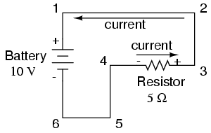
Μπορούμε τώρα να σημειώσουμε την πολικότητα της τάσης για κάθε ζευγάρι σημείων του κυκλώματος :

Ανάμεσα στα σημεία 1 (+) και 4 (-) = 10 volts
Ανάμεσα στα σημεία 2 (+) και 4 (-) = 10 volts
Ανάμεσα στα σημεία 3 (+) και 4 (-) = 10 volts
Ανάμεσα στα σημεία 1 (+) και 5 (-) = 10 volts
Ανάμεσα στα σημεία 2 (+) και 5 (-) = 10 volts
Ανάμεσα στα σημεία 3 (+) και 5 (-) = 10 volts
Ανάμεσα στα σημεία 1 (+) και 6 (-) = 10 volts
Ανάμεσα στα σημεία 2 (+) και 6 (-) = 10 volts
Ανάμεσα στα σημεία 3 (+) και 6 (-) = 10 volts

ΑΝΑΣΚΟΠΗΣΗ
- Η πολικότητα της πτώσης τάσης σ’ έναν αντιστάτη καθορίζεται από την κατεύθυνση της ροής των ηλεκτρονίων μέσα του, δηλαδή είναι αρνητική στην είσοδο του αντιστάτη και θετική στην έξοδο.

ΠΕΡΙΕΧΟΜΕΝΑ

2.1. Πώς Σχετίζονται η Τάση, το Ρεύμα και η Αντίσταση 2
2.2. Μια Αναλογία για τον Νόμο του ΩΜ 7
2.3. Η Ισχύς στα Ηλεκτρικά Κυκλώματα 9
2.4. Υπολογισμός της Ηλεκτρικής Ισχύος 10
2.5. Οι Αντιστάτες (Resistors) 13
2.6. Μη Γραμμικοί Αγωγοί 17
2.7. Καλωδίωση Κυκλώματος 22
2.8. Πολικότητα των Πτώσεων Τάσης 26

